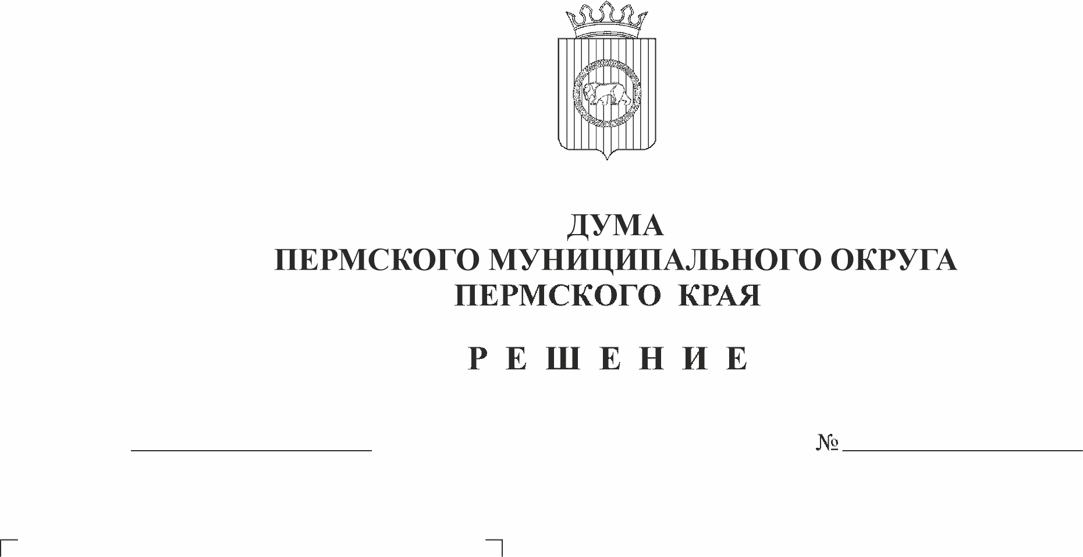
О протесте заместителя прокурора
27.10.2022
22-п
Пермского района Пермского края

Рассмотрев протест заместителя прокурора Пермского района Пермского края от 18.10.2022 № 2-20-2022/Прдп405-22-20570032 на решение Совета депутатов Кукуштанского сельского поселения от 20.06.2022 № 31 «О внесении изменений в решение Совета депутатов от 25.01.2021 № 3 «О денежном содержании (вознаграждении) главы сельского поселения - главы администрации Кукуштанского сельского поселения, осуществляющего свои полномочия на постоянной основе», в соответствии с частью 2 статьи 23 Федерального закона от 17.01.1992 № 2202-1 «О прокуратуре Российской Федерации», на основании статьи 3 Закона Пермского края от 29.04.2022 № 75-ПК «Об образовании нового муниципального образования Пермский муниципальный округ Пермского края», решением Думы Пермского муниципального округа Пермского края от 22.09.2022 № 8 «О вопросах правопреемства»
Дума Пермского муниципального округа Пермского края РЕШАЕТ:
1. Протест заместителя прокурора Пермского района Пермского края на решение Совета депутатов Кукуштанского сельского поселения от 20.06.2022 № 31 «О внесении изменений в решение Совета депутатов от 25.01.2021 № 3 «О денежном содержании (вознаграждении) главы сельского поселения - главы администрации Кукуштанского сельского поселения, осуществляющего свои полномочия на постоянной основе» удовлетворить.
2. Настоящее решение вступает в силу со дня его подписания.
3. Опубликовать (обнародовать) настоящее решение в бюллетене муниципального образования «Пермский муниципальный округ» и разместить на официальном сайте Пермского муниципального округа в информационно-телекоммуникационной сети Интернет (www.permraion.ru).

Председатель Думы
Пермского муниципального округа Д.В. Гордиенко

